Муниципальное казённое общеобразовательное учреждение
«Андийская СОШ № 2»
Социально-значимый исследовательский проект на тему:
«Энергетические напитки – вред или польза?»
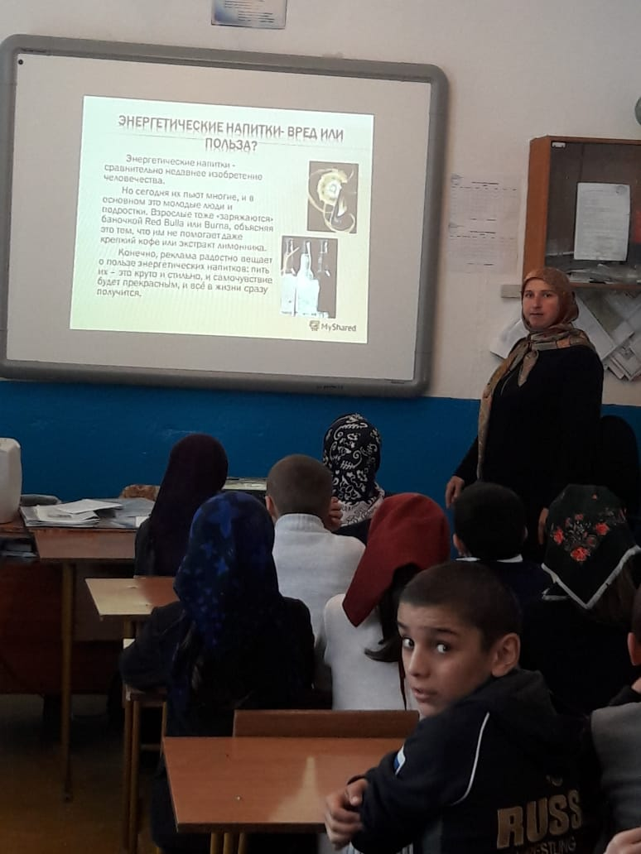
Срок реализации: 3 месяца (с 12 октября 2018 года по 12 декабря 2018 года).
Подготовили учащиеся 8 «Б» класса.
Руководитель проекта учитель родного языка и литературы
Чупанова Патимат Магомеднабиевна.

«Энергетические напитки – вред или польза?»

Актуальность темы. В настоящее время на рассмотрение Государственной думы предложен проект Федерального закона «Об ограничениях розничной продажи и потребления тонизирующих безалкогольных и слабоалкогольных напитков» [5]. Это свидетельствует о зарегистрированном негативном влиянии энергетических напитков на здоровье человека, вследствие повышенного содержания в них кофеина. В тоже время именно этот компонент, приводящий к стимуляции нервной системы, привлекает потребителей, большинство из которых молодежь [1]. Однако кроме кофеина энергетические напитки быть обогащены витаминами, и другими биологически активными веществами. Поэтому, влияние их на организм человека может быть неоднозначным.
Постановка и формулировка проблемы: Частое употребление энергетических напитков дает нам энергию… и забирает наше здоровье.
Энергетические напитки (энергетики, энерготоники) – безалкогольные или слабоалкогольные напитки, в рекламной компании которых делается акцент на их способность стимулировать центральную нервную систему человека и повышать работоспособность [1,3,5].
В состав большинства подобных напитков входят: углеводы, витамины, таурин, карнитин, аскорбиновая кислота, продукты растительного происхождения и кофеин. Энергетическими составляющими таких напитков являются углеводы и продукты растительного происхождения: гуарана, женьшень, кофеин. По эффективности действия одна баночка напитка сравнима с двумя десятками чашек кофе. Человек использует свои собственные ресурсы, а проще говоря, берет их у себя взаймы. Долг, разумеется, рано или поздно приходится возвращать, расплачиваясь бессонницей, раздражительностью и депрессией. Врачи отмечают что при длительном употреблении энергетических напитков у человека снижаются показатели умственной деятельности, истощаются защитные силы организма и ослабевает иммунитет [4].
Гипотеза исследовательской работы: энергетические напитки оказывают отрицательное воздействие на здоровье человека.
Цель исследовательской работы: доказать отрицательное влияние энергетических напитков на организм человека
Задачи:
- найти информацию о действие на организм веществ, входящих в состав энергетических напитков;
- изучить состав энергетических напитков;
- провести социологический опрос среди учащихся 5-9 классов, для выявления отношения к энергетическим напиткам;
- провести эксперименты, показывающие влияние энергетических напитков на органы и живые организмы;
- сделать наглядный материал по итогам эксперимента (презентация и фотографии), пропагандировать отрицательное воздействие энергетических напитков на растущий организм.
Объект: энергетические напитки
Предмет: влияние энергетических напитков на живые организмы.

История возникновения энергетических напитков в Европе и России
Современные энергетические напитки зачастую называют напитками «третьего тысячелетия». Однако люди пользовались природными стимуляторами с древнейших времён. Так, в Азии использовали эфедру, на Ближнем Востоке – кофе, на Дальнем Востоке - лимонник китайский, в Юго-Восточной Азии и Китае- чай, в Южной Америке- мате, в Монголии –женьшень [2].
В 1982 году австриец Дитрих Матешиц попробовал в баре гонконгского отеля Mandarin местные тонизирующие напитки, и ему пришла в голову идея продвигать нечто подобное на родине. Матешиц решил спасти мир от усталости и хандры. В лаборатории он вывел "волшебную" формулу smart drink — "энергетические напитки". В 1984 году Матешиц основал компанию Red Bull GmbH, разработал рецепт и маркетинговую концепцию напитка и через три года стал продавать Red Bull Energy Drink в Австрии. В 1992 году новый энергетический напиток впервые начал экспортироваться в Венгрию. Вслед за предприимчивым австрийцем в середине 1990-х свои варианты энергетических напитков стали предлагать и другие производители. Напитки Red Devil, Adrenaline Rush и еще целого ряда брэндов отличаются друг от друга по вкусу, но содержат сходный набор компонентов, да и в рекламных кампаниях брэнды упирают на одни и те же эффекты. В частности, энергетические напитки предлагают избавиться от усталости и сонливости, обрести бодрость и поднять тонус, и применить обретенное для работы, учебы и занятий спортом [8].
Напитки, повышающие тонус, активно продвигаются производителями на дискотеках и в ночных клубах. Баночки с тонизирующими напитками также можно обнаружить и в тренажерных залах.
Хотя медики утверждают, что ингредиенты "энергетиков" не так эффективны, как уверяют их производители, и не оказывают сильного воздействия на организм человека, есть факты, говорящие об обратном. Во Франции, Дании и Норвегии "энергетики" запрещены к продаже в продовольственных магазинах, они продаются только в аптеках, так как считаются лекарственным средством. В Германии нельзя производить энергетические напитки. А недавно Шведская национальная комиссия по контролю продуктов питания начала расследование смертей трех человек, наступивших после употребления энергетических напитков [7].
Популярные марки энергетических напитков
Adrenalin Rush
Red Bull
Burn
Monster
Flash
Hi
Tornado
Состав энергетических напитков
Напитки отличаются друг от друга по вкусу и цвету, но содержат сходный набор компонентов, представленный в табл.1
Таблица 1
Состав энергетических напитков
Компонент | Роль
Кофеин | Действует как стимулятор. Предельная суточная норма препарата для взрослого здорового человека – не более 1000 миллиграмм, разовая – до 300. Кофеин выводится из крови через 3 - 5 часов, да и то лишь половину.
Таурин | Это аминокислота, накапливаемая в мышечных тканях. Она улучшает работу сердечной мышцы. Но одна баночка энергетика содержит таурина более чем достаточно, в количестве, рекомендованном профессиональным спортсменам и совершенно не нужном обычным гражданам. Однако в последнее время в среде медиков появились мнения, что таурин вообще не оказывает никакого влияния на человеческий организм. А вот для кого он действительно полезен, так это для кошек: таурин содержат практически все консервы для пушистых питомцев.
Карнитин | Это компонент клеток человека, способствующий быстрому окислению жирных кислот. Карнитин усиливает обмен веществ и снижает утомляемость мышц.
Гуарана | Листья гуараны применяются в медицине: они выводят из мышечных тканей молочную кислоту, препятствуют возникновению атеросклероза и очищают печень. Благодаря кофеину, содержащемуся в гуаране, она за считанные секунды растормошит любого соню.
Витамины группы В | Необходимы для нормальной работы нервной системы и головного мозга. Их недостаток организм может почувствовать, но повышение дозы не улучшит вашу производительность, умственные способности.
Рибофлавин | При недостатке наблюдается задержка роста, кожные поражения, у взрослых — воспаление и помутнение хрусталика, ведущее к катаракте, поражение слизистой оболочки полости рта.
Аскорбиновая кислота | Влияет на различные функции организма: проницаемость капилляров, рост и развитие костной ткани, повышает иммунобиологическую сопротивляемость к неблагоприятным воздействиям, стимулирует продукцию гормонов надпочечников, способствует регенерации.
Женьшень | Эффективно борется с усталостью, депрессией и стрессом.

Факты «ЗА»
- Компоненты энергетических напитков давно используются для стимуляции нервной системы.
- Энергетические напитки содержат комплекс витаминов и глюкозы.
- Глюкоза быстро проникает в кровь, обеспечивает энергией мышцы, мозг и другие жизненно-важные органы.
- Почти все энергетические напитки газированы, что ускоряет их действие.
- Снижают сонливость и усталость, поднимают настроение.
- Действуют часа 3 – 4 часа.
- Благодаря удобной упаковке можно носить с собой и употреблять в любой ситуации, чего нельзя сказать о кофе или чае.
Факты «ПРОТИВ»
- Людям, страдающим от сердечных заболеваний не следует употреблять энергетические напитки.
- Кофеин, который содержится в энергетических напитках, приводит к истощению нервной системы.
- Сам напиток никакой энергии не содержит, а только использует нашу собственную.
- Витамины, которые содержатся в энергетических напитках, не могут заменить мультивитаминный комплекс.
- Нельзя смешивать энергетические напитки и другие напитки, содержащие кофеин (чай, кофе), иначе вы можете превысить допустимую дозу.
- Многие напитки высококалорийны. Энергетические напитки следует употреблять только перед тренировкой, а не после нее.
- Энергетические напитки нельзя смешивать с алкоголем. Кофеин повышает давление, а алкоголь еще более усиливает его действие.
- Действие напитков сохраняется в среднем 3 - 5 часов, после чего организму нужен отдых. Кроме того, кофеин вызывает привыкание.

Практическая часть. Анкетирование учащихся 5-9 классов
Анкетирование было проведено среди учащихся 5-9 классов МКОУ «Андийская СОШ №2». В анкетировании приняли участие 63 человека.
Результаты анкетирования показали, что 75% учащихся 5-9 классов пробовали энергетические напитки.
Также учащимся был задан вопрос: «Если вы употребляли энергетические напитки, знают ли родители об этом?». И выяснили, что только каждый третий родитель знает об этом.
Также мы выяснили частоту употребления энергетических напитков Мы выявили, что половина учащихся 6 класса, и каждый пятый ученик 8 и 9 класса пробовали энергетические напитки 1 раз. Больше половины учащихся 6-9 классов пили энергетические напитки несколько раз. 7% учащихся пьют энергетики регулярно.
Интересным оказались результаты ощущений после употребления энергетических напитков. Каждому третьему ученику напиток понравился на вкус, тем, кому не понравилось меньше – 9%. При этом, планируемая цель – бодрость достигается далеко не всегда, её почувствовали только 13% учеников. В то же время 25% после употребления напитков чувствовали усталость и сонливость.

Более 76% учеников отметили, что их друзья употребляют энергетики.
И лишь 8% признались, что их родители употребляют энергетические напитки.
Также в анкете был задан вопрос: «Для чего употребляют энергетики?». Больше половины учащихся считают, употребляют, чтобы получить энергию, каждый пятый ответил – вкусно и весело, и 10% для того, чтобы казаться взрослым.
Последний вопрос в анкете был о вреде энергетических напитков Почти половина учащихся считает, что энергетики разрушают внутренние органы, а 54% не знают о вредном значении напитков.
Таким образом, большинство учащихся 5-9 классов пробовали энергетические напитки, каждому третьему они нравятся на вкус. 10% учащихся считают это модным и «крутым». Больше половины учащихся не знают о вредном значении энергетиков. Только 8% родителей употребляют энергетические напитки, но их употребляет 80% друзей.
Сравнительный анализ напитков на основе этикеток позволяет сделать следующие выводы: напитки содержат сходный набор компонентов, наибольшей калорийностью обладает напиток Burn, он же содержит наибольшее количество углеводов. Два напитка Burn и Adrenalin Rush содержат белки. Все напитки, кроме Adrenalin Rush, содержат консерванты, способствующие сохранности продукта, красители и искусственные ароматизаторы, которые придают напиткам нужную окраску и аромат, но могут оказывать отрицательное влияние на организм человека.
При изучении химического состава энергетических напитков было подтверждено наличие в них кофеина, причем наибольшее количество зарегистрировано в напитке Burn (табл.2).
Экспериментальная часть. Было проведено несколько экспериментов. Предлагаем выводы этих экспериментов.
1 ВЫВОД: все энергетические напитки имеют кислую среду. Особенно кислая среда выявлена у напитка Burn. Поэтому не рекомендуется употреблять эти напитки людям, имеющим заболевания желудка.
2 ВЫВОД: Таким образом, энергетические напитки содержит красители, которые окрашивают мясо. В некоторых энергетиках мясо стало мягким, то есть напитки содержат вещества, разлагающие мясо. Через день в трёх энергетиках мясо стало тёмным, а в спирте твёрдым. Через три дня в стаканах появилась плесень и тухлый запах. Эксперимент пришлось прекратить.
3 ВЫВОД: через 5 минут в двух напитках печень стала разлагаться, а в спирте стала тёмной. Через час печень стала тёмного, серого цвета. Через 1 день печень стала разлагаться во всех энергетических напитках. Через 3 дня в напитке Monster печень полностью разложилась, а в спирте стала очень твёрдой. В стаканах появилась плесень и тухлый запах. Эксперимент пришлось прекратить.
4 ВЫВОД: через 5 минут во всех энергетиках, кроме Adrenalin Rush, белок стал сворачиваться, появились белые волокна. В спирте белок свернулся сразу весь.Через час в напитке Burn белок окрасился в розовый цвет, то есть в нём присутствуют красители.
5 ВЫВОД: в скорлупе содержится много кальция, как в наших зубах и костях. В Burn скорлупа окрасилась уже через 5 минут, через час окрасилась скорлупа в Monster. Соскрести это оказалось невозможно. Через день скорлупа стала хрупкой, расслоилась.
6 ВЫВОД: в состав энергетических напитков входит вещество, способствующее очищению металла от ржавчины.
Выводы:
1.Результаты анкетирования показали, что большинство учащихся 5-9 классов пробовали энергетические напитки,7% употребляют их регулярно.
2. 10% учащихся употребляют напитки только затем, чтобы казаться взрослым и «крутым».
3. Больше половины учащихся не знают о вредном значении энергетиков.
4.Только 8% родителей употребляют энергетические напитки, но их употребляет 80% друзей.
5. Сравнительный анализ напитков на основе этикетов показал, что напитки содержат сходный набор компонентов. Все напитки содержат консерванты, красители и ароматизаторы, которые придают напиткам нужную окраску и аромат, но могут оказывать отрицательное влияние на организм человека.
6. Все энергетические напитки имеют кислую среду.
7. Под действием напитков происходит более быстрое разложение печени, свёртывание белка, окрашивание мяса и разрушение скорлупы.
8. В состав энергетических напитков входит вещество, очищающее металл от ржавчины.
Заключение
Результаты наших исследований доказывают, что, действительно, энергетические напитки оказывают отрицательное воздействие на живые организмы и органы. Исходя из результатов, полученных нами, можно предположить, что эти напитки не безопасны для нашего организма, для органов пищеварения.
Поставленная нами цель: доказательство отрицательного влияния энергетических напитков на организм человека достигнута. Наша гипотеза подтвердилась. В результате исследования мы пришли к выводу, что из изученных напитков наиболее опасны Monster и Burn.
Несмотря на активную рекламу, энергетические напитки не безопасны для здоровья, особенно при частом их употреблении. Поэтому мы рассказали об этом ученикам нашей школы и нашим друзьям.
Литература
1.Воронов А., Мустафина Н. Рынок энергетических напитков в России – Электронный ресурс: http://www.foodsmarket.info
2. Здоровье! Энергетические напитки – Электронный ресурс: http://www.sunhome.ru/journal/17433
Приложение Анкеты для учащихся
1.Ваш возраст _____________
2.Пробовали ли вы энергетические напитки?
А) да
Б) нет
3.Если пробовали, укажите названия______________________________________
4. Если пробовали, знают ли родители об этом?
А) да
Б) нет
4. Как часто Вы употребляете энергетические напитки?
А) пробовал 1 раз
Б) пробовал несколько раз
В) пью регулярно
5. Ощущения после употребления напитка?
А) понравилось
Б) не понравилось
В) прилив сил и энергии
Г) появления усталости и сонливости
6. Употребляют ли ваши друзья энергетические напитки?
А) да
Б) нет
7. Употребляют ли ваши родители энергетические напитки?
А) да
Б) нет
8. Для чего употребляют энергетические напитки?________________________
9. Чем полезны энергетические напитки_____________________________________
10. Чем вредны энергетические напитки____________________________________

